乘法公式（基础）
撰稿：康红梅 责编：吴婷婷
【学习目标】
1. 掌握平方差公式、完全平方公式的结构特征，并能从广义上理解公式中字母的含义；
2. 学会运用平方差公式、完全平方公式进行计算.了解公式的几何意义，能利用公式进行乘法运算；
3. 能灵活地运用运算律与乘法公式简化运算.
【要点梳理】
【高清课堂396590 乘法公式 知识要点】
要点一、平方差公式
平方差公式：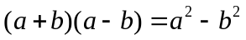
两个数的和与这两个数的差的积，等于这两个数的平方差.
要点诠释：在这里，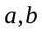既可以是具体数字，也可以是单项式或多项式.
抓住公式的几个变形形式利于理解公式.但是关键仍然是把握平方差公式的典型特征：既有相同项，又有“相反项”，而结果是“相同项”的平方减去“相反项”的平方.常见的变式有以下类型：
（1）位置变化：如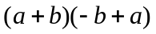利用加法交换律可以转化为公式的标准型
（2）系数变化：如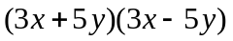
（3）指数变化：如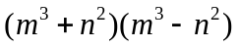
（4）符号变化：如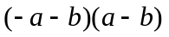
（5）增项变化：如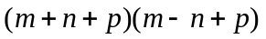
（6）增因式变化：如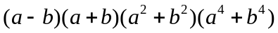
要点二、完全平方公式
完全平方公式：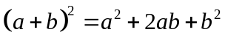
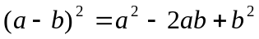
两数和 (差)的平方等于这两数的平方和加上（减去）这两数乘积的两倍.
要点诠释：公式特点：左边是两数的和（或差）的平方，右边是二次三项式，是这两数的平方和加（或减）这两数之积的2倍.以下是常见的变形：
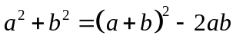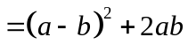
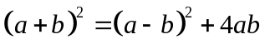
要点三、添括号法则
添括号时，如果括号前面是正号，括到括号里的各项都不变符号；如果括号前面是负号，括到括号里的各项都改变符号.
要点诠释：添括号与去括号是互逆的，符号的变化也是一致的，可以用去括号法则检查添括号是否正确.
要点四、补充公式
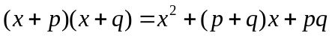；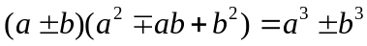；
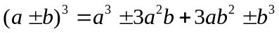；.
【典型例题】

类型一、平方差公式的应用
1、下列两个多项式相乘，哪些可用平方差公式，哪些不能?能用平方差公式计算的，写出计算结果．
(1)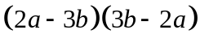； (2) 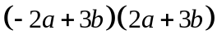；
(3) 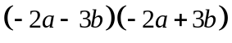； (4) 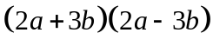；
(5) 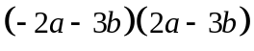； (6) 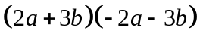．
【思路点拨】两个多项式因式中，如果一项相同，另一项互为相反数就可以用平方差公式.
【答案与解析】
解：(2)、(3)、(4)、(5)可以用平方差公式计算，(1)、(6)不能用平方差公式计算．
(2) ＝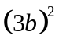－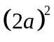＝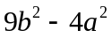．
(3) ＝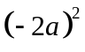 － ＝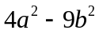．
(4) ＝－ ＝．
(5) ＝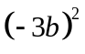－＝．
【总结升华】利用平方差公式进行乘法运算，一定要注意找准相同项和相反项（系数为相反数的同类项）．
举一反三：
【变式】计算：（1）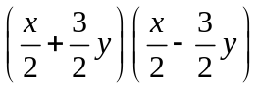； （2）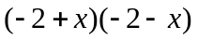；
（3）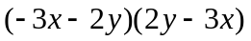．
【答案】
解：（1）原式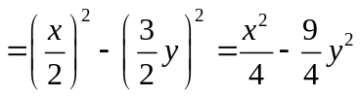．
（2）原式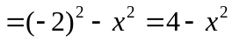．
（3）原式．
2、计算：
(1)59.9×60.1； (2)102×98．
【答案与解析】
解：(1)59.9×60.1＝(60－0.1)×(60＋0.1)＝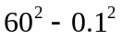＝3600－0.01＝3599.99
(2)102×98＝(100＋2)(100－2)＝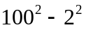＝10000－4＝9996．
【总结升华】用构造平方差公式计算的方法是快速计算有些有理数乘法的好方法，构造时可利用两数的平均数，通过两式(两数)的平均值，可以把原式写成两数和差之积的形式．这样可顺利地利用平方差公式来计算．
举一反三：
【变式】用简便方法计算：
(1)899×901＋1； (2)99×101×10001；
(3)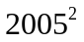－2006×2004；
【答案】
解：(1)原式＝(900－1)(900＋1)＋1＝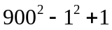＝810000．
(2)原式＝[(100－1)(100＋1)]×10001＝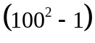×10001
＝(10000－1)×(10000＋1)＝100000000－1＝99999999．
(3)原式＝－(2005＋1)(2005－1)＝－(－)＝1．
类型二、完全平方公式的应用
3、计算：
(1)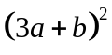； (2)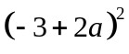； (3)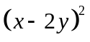； (4)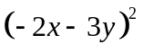．
【思路点拨】此题都可以用完全平方公式计算，区别在于是选“和”还是“差”的完全平方公式.
【答案与解析】
解：(1) ．
(2) ．
(3) ．
(4) ．
【总结升华】(1)在运用完全平方公式时要注意运用以下规律：当所给的二项式符号相同时，结果中三项的符号都为正，当所给的二项式符号相反时，结果中两平方项为正，乘积项的符号为负．(2)注意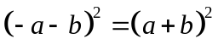之间的转化．
4、计算：(1)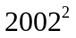；(2)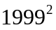．(3)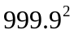．
【答案与解析】
解：(1)
＝4000000＋8000＋4＝4008004．
(2)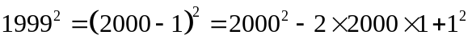
＝4000000－4000＋1＝3996001．
(3)
＝1000000－200＋0.01＝999800.01．
【总结升华】构造完全平方公式计算的方法适合求接近整数的数的平方．
5、已知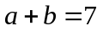，＝12．求下列各式的值：
(1) 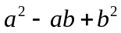；(2) 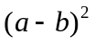．
【答案与解析】
解：(1)∵ ＝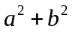－＝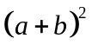－3＝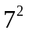－3×12＝13．
(2)∵ 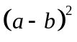＝－4＝－4×12＝1.
【总结升华】由乘方公式常见的变形：①－＝4；②＝－2＝＋2．解答本题关键是不求出的值，主要利用完全平方公式的整体变换求代数式的值．
举一反三：
【变式】已知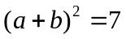，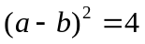，求和的值．
【答案】
解：由，得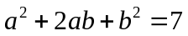； ①
由，得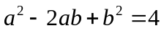． ②
①＋②得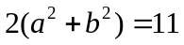，∴ 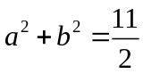．
①－②得

